МБДОУ « Детский сад №1 « Теремок»
города Алатыря Чувашской Республики

Конспект образовательной деятельности
по формированию ЗОЖ
« В королевстве Неболеек »
в средней группе

Подготовила и провела
воспитатель 1 квалификационной категории
Дубровская Л.В.

Алатырь 2023

Программное содержание:
Задачи:
Образовательная задача: Познакомить детей с понятием «здоровье», формировать умение заботиться о своем здоровье. Закрепить у детей представления о здоровом образе жизни.
Развивающая задача: Развивать потребность быть здоровым.
Воспитательная задача: Воспитывать интерес к физическим упражнениям и самомассажу.
Методы и приемы:
1. Словесный (вопросы к детям, уточнение, поощрение);
2. Наглядно-демонстрационный (картинки, мешочек с предметами личной гигиены);
3. Игровой (познавательная деятельность с оздоровительной направленностью: гимнастика, самомассаж, дидактические игры, загадки, показ презентации).
Словарная работа: здоровье, витамины, самомассаж.
Предварительная работа: соблюдение режимных моментов, беседа с детьми о витаминах, закрепление знаний об овощах и фруктах.
Дидактические игры: «Отгадай загадку», «Пирамида здоровья», «Чудесный мешочек»
Оборудование:
«Мешочек Мойдодыра» с предметами личной гигиены (мыло, расческа, носовой платок, зеркало, зубная паста, зубная щетка, полотенце) картинки с изображением зубов, муляжи фруктов и овощей, картинки о здоровом образе жизни, корзинка.
Ход занятия:
Дети входят в группу, подходят к воспитателю.
Воспитатель: Ребята, давайте с вами встанем в круг улыбнёмся и поздороваемся друг с другом. А теперь посмотрите, сколько гостей сегодня к нам пришло! Давайте с ними тоже поздороваемся и скажем: «Здравствуйте! Мы рады вас видеть!». Я тоже рада видеть вас и наших гостей и желаю вам всем здоровья!
«Что такое здравствуйте? Лучшее из слов.
Потому что, здравствуйте, Значит, будь здоров».

Доброе утро!
Улыбнитесь скорее! И
Сегодня наш денёк пройдёт
Веселее. Мы погладим Нос
И щёчки. Будем мы красивыми
Как в саду цветочки. Разотрём
Ладошки сильнее, сильнее!
А теперь похлопаем смелее, смелее!
Ушки мы теперь потрём и
Здоровье сбережём.

А что такое здоровье? Что значит быть здоровым? (ответы детей)
Чтобы не болеть, быть всегда в хорошем настроении, я вам предлагаю отправиться в путешествие в «Королевство Неболеек».
Воспитатель: Кто из вас хочет быть здоровым? Все? Значит, мы все отправимся в «Королевство Неболеек», чтобы узнать секреты здоровья! С собой возьмем корзинку. И в этом замечательном королевстве мы будем встречать с вами сказочных героев. А полетим мы туда на ковре. (дети проходят на групповой ковер)
(Под релаксацию в группу вносят тарелки с порезанным чесноком)
Воспитатель. Вот мы и прибыли в Королевство Неболеек. Ребята, мне кажется, здесь стоит какой-то запах. Резкий, но очень знакомый. Что вы чувствуете?
Дети. Мы чувствуем запах чеснока. ( 2 баночки с чесноком, луком и апельсином)
Воспитатель. Что вам помогло почувствовать запахи?
(Дети. Наш нос! (Картинка НОС на мольбрте)
Воспитатель. Значит, наш нос умеет распознавать разные запахи — приятные и даже опасные. А еще для чего нам нужен нос?
Дети. Нос нужен, чтобы дышать.
Воспитатель. Совершенно верно. Нос нужен человеку для дыхания. А кто мне скажет, как нужно дышать на улице в морозную погоду?
Дети. Нужно дышать через нос.
Воспитатель. Правильно. Человек должен дышать носом. В носу холодный воздух согревается и попадает в легкие уже теплым. Чтобы ваш нос хорошо дышал, нужно делать дыхательную гимнастику.
Дыхательная гимнастика.
• Закрыть одну ноздрю пальцем, дышать через другую.
Поменять местами (4 — 5 раз).
• Попеременно нажимая указательными пальцами то на одну ноздрю, то на другую, произносить звук [м].
• Дышим как кролик. Такая техника позволит очистить дыхательные пути, а также поможет снизить уровень гнева ребенка, если он чем-то рассержен. Нужно всего лишь нюхать в три раза быстрее, а закончить длительным и продолжительным выдохом.
Воспитатель: Молодцы, ребята, здесь, в Королевстве Неболеек мы уже сделали гимнастику для носа.
- Ребята, вы знаете, в Королевстве Неболеек нас ждет задание от одного героя. Кто это?
Он грязнуль не любит очень.
Сделать чище всех он хочет.
Моет с мылом всех до дыр
Умывальник … Картинка ( Мойдодыр).
Он оставил вам вот этот мешочек.
Дидактическая игра «Чудесный мешочек»
Цель: развитие тактильных ощущений, развитие связной речи, использование в речи антонимов, развитие сообразительности.
Дети на ощупь определяют предметы личной гигиены (мыло, расческа, носовой платок, полотенце, зеркало, зубная щетка, зубная паста) и рассказывают, для чего они предназначены и как ими пользоваться.
- Молодцы, ребята, все узнали предметы в волшебном мешочке. ( И дарит нам Мыло душистое , кладем в корзинку.)
А следующее задание от героя, который очень любит сладкое. Предположите, кто это может быть.( ответы детей). Загадка про Карлосона. Не учил стихотворенья,
Обожал одно варенье,
Мог лететь он выше крыш,
И его любил малыш. (Карлсон). Отгадка - Картинка. Что больше всего любит есть Карлосон?( ответы)
А если мы будем с вами питаться только сладостями, мы будем здоровыми?
(нет)

Правильно, мы пришли к выводу, что для здоровья необходимо правильно питаться. Какие полезные продукты вы знаете?
Предлагаю отгадать загадки.
Отгадывание загадок. Презентация.
1. Рыженькая как лисица
Но, сидит она в темнице,
Хвост над грядкой держит ловко
Называется …(морковка)
3. Загляни в осенний сад
Чудо - Мячики висят.
Красноватый, спелый бок
Ребятишкам на зубок.(Яблоко)

4. Была зеленой маленькой, потом я стала аленькой,
На солнце почернела я, и вот теперь я спелая. (Вишня)

5. Очень вкусная она,
Рыжий цвет и так нежна,
Можно кашу делать даже,
Не найти ее вновь краше.
Пусть тяжелая, большая,
Радуемся все ее срывая.
Есть на грядке, угадаем,
Дружно хором называем.(тыква)

6. Они гроздьями висят
И на солнышко глядят,
Цветом словно светофор
Красный, жёлтый ... (помидор)

Воспитатель: Молодцы, ребята. Ребята, попробуйте отгадать , от какого героя наши следующее задания.
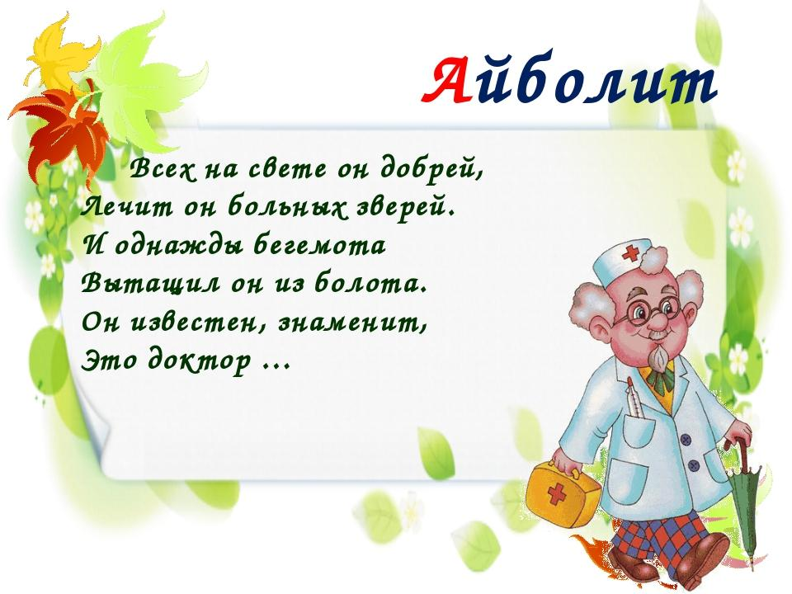
Воспитатель:
А чтобы полезная еда хорошо усваивалась нужно соблюдать правила питания. Доктор Айболит попросил меня прочитать вам правила, и если вы согласны с ними , то показываете мне зеленый сигнал карточки. Если нет - красный.
Если правильно, то какой цвет поднимаете? А если неправильно?
Игра «Да, нет»
Пить холодную воду из под крана. (красный)
чистить зубы. (зелёный)
Пить сок. (зелёный)
Кушать грязными руками. (красный)
Есть грязные фрукты и овощи. (красный)
Перед едой надо всегда мыть руки с мылом.
Есть нужно в любое время, даже ночью.
Надо есть продукты, которые полезны для здоровья.
Ложку надо держать двумя руками
Во время еды нельзя разговаривать
Пищу нужно глотать не жуя.
Мы с вами повторили правила питания.
Для чего они нужны? (чтобы пища хорошо усваивалась и приносила пользу).
Воспитатель:
Еще одно задание от доктора Айболита. Посмотрите, что изображено на картинках перед вами? (ответы детей). Правильно, зубы. Вот этот зубик белый, веселый. А этот грустный. Как вы думаете, что произошло с этими зубами? (ответы детей) Белый зубик чистят, кормят полезной пищей, а за грустным зубиком не ухаживают, не чистят, кормят пищей, которая разрушает зубы.
Дидактическая игра «Полезно – вредно» (картинки в 2 экземплярах). А сейчас мы проверим, не путаете ли вы полезную еду с вредной?
Воспитатель: Посмотрите перед вами лежат картинки, на которых изображены полезные и вредные продукты. Но их кто-то перепутал, давайте мы с вами разберём картинки, девочки выбирают продукты для весёлого зубика, а мальчики для грустного зубика.
Воспитатель: Молодцы, вы справились и с этим заданием, я надеюсь, что вы теперь будете есть только полезные продукты. Ну, что продолжаем наше путешествие. А Доктор Айболит угощает нас спелыми , вкусными…. ( в корзинку)

Воспитатель:
Все задания в Королевстве неболеек мы выполнили, пора возвращаться в детский сад.
(Летим назад)
Усаживайтесь поудобнее, и приготовьтесь к полёту. Расслабьтесь, закройте глаза и мы полетим.
Релаксация “Облака”(включается спокойная музыка)
Представьте себе тёплый вечер. Вы сидите на траве и смотрите на проплывающие в небе облака – такие белые, большие, пушистые облака в голубом небе. Вокруг всё тихо и спокойно, вам тепло и уютно. С каждым вздохом и выдохом вы начинаете медленно и плавно подниматься в воздух, всё выше и выше, к самим облакам. Ваши ручки лёгкие, лёгкие, ваши ножки лёгкие. все ваше тело становится лёгким, как облачко. Вот вы подплываете к самому большому и пушистому, к самому красивому облаку на небе. Ближе и ближе. И вот вы уже лежите на этом облаке, чувствуете, как оно нежно гладит вас, это пушистое и нежное облако … (пауза – поглаживание детей). Гладит …, поглаживает … Вам хорошо и приятно. Вы расслаблены и спокойны. Улыбнитесь этому облачку. Потянитесь и ... откройте глаза. Мы оказались в нашей группе.
Итог. Понравилось ли вам в королевстве неболеек? Задания каких героев вам понравились? Молодцы. Мне тоже было побывать в этом королевстве с вами.
Давайте посмотрим, что у нас в нашей корзинке ? ( ответы)
А хотели бы вы еще раз побывать в Королевстве неболеек? Мы с вами обязательно отправимся еще, и узнаем много нового и интересного.

